Вариант 1. Напишите рекурсивную функцию для вычисления суммы цифр числа.
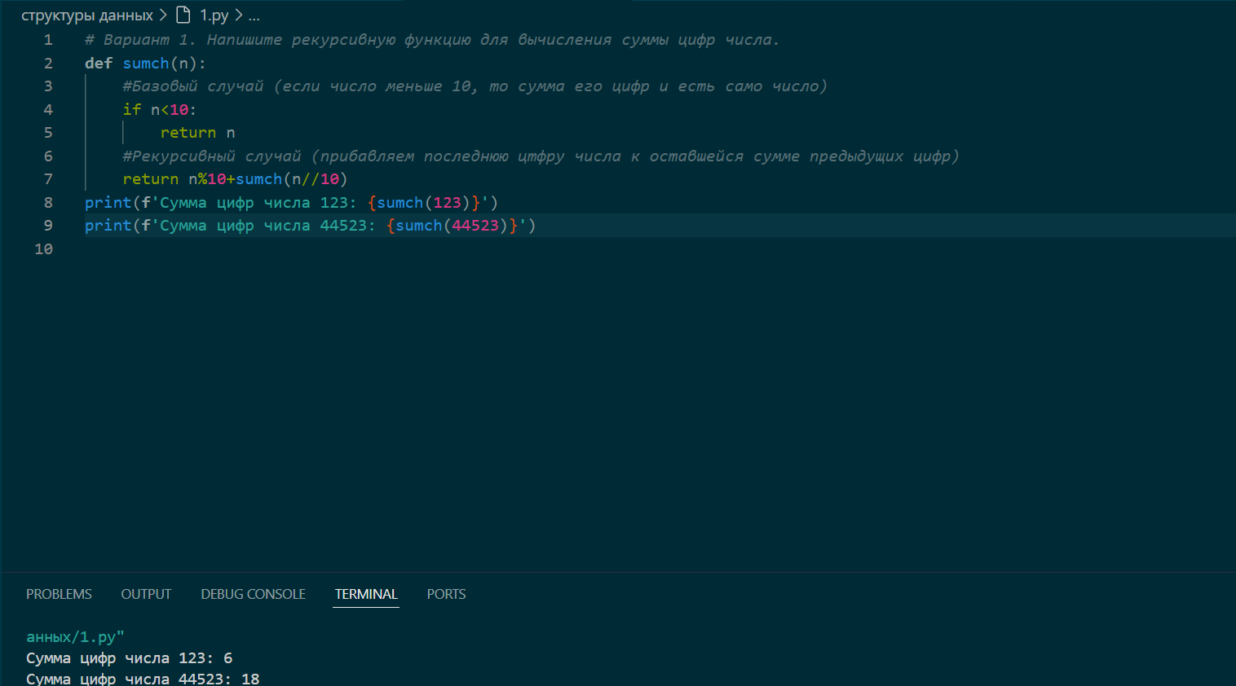
Вариант 5. Напишите рекурсивную функцию для проверки, является ли строка палиндромом.
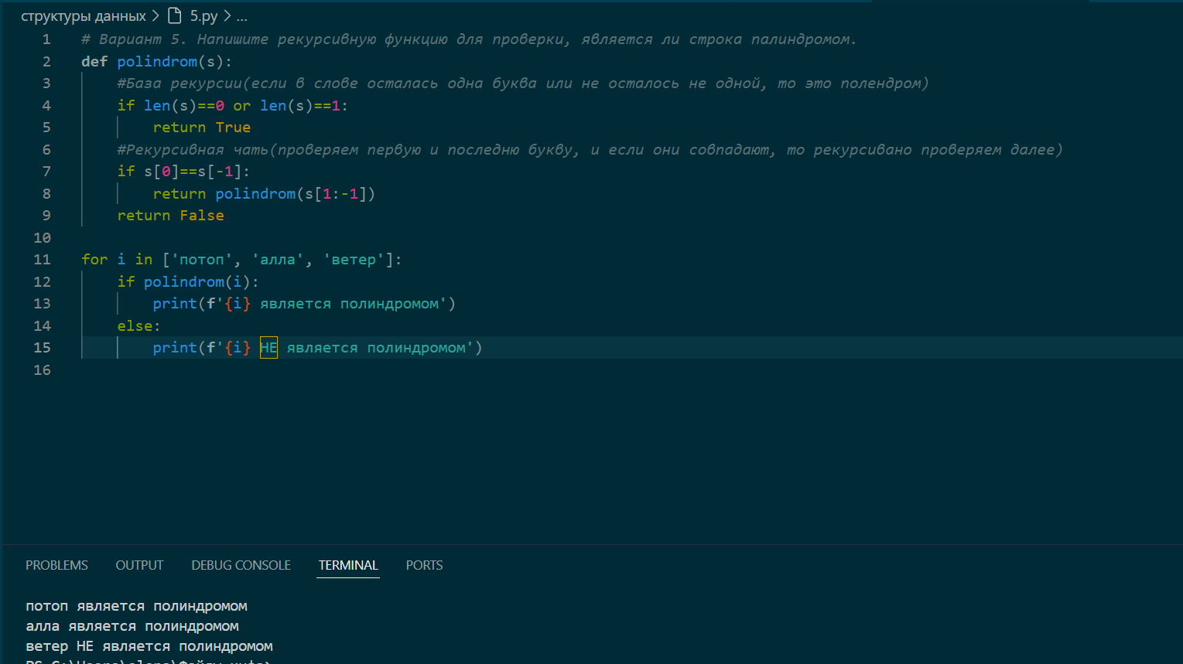

Вариант 9. Создайте рекурсивную функцию для проверки, отсортирован ли массив.
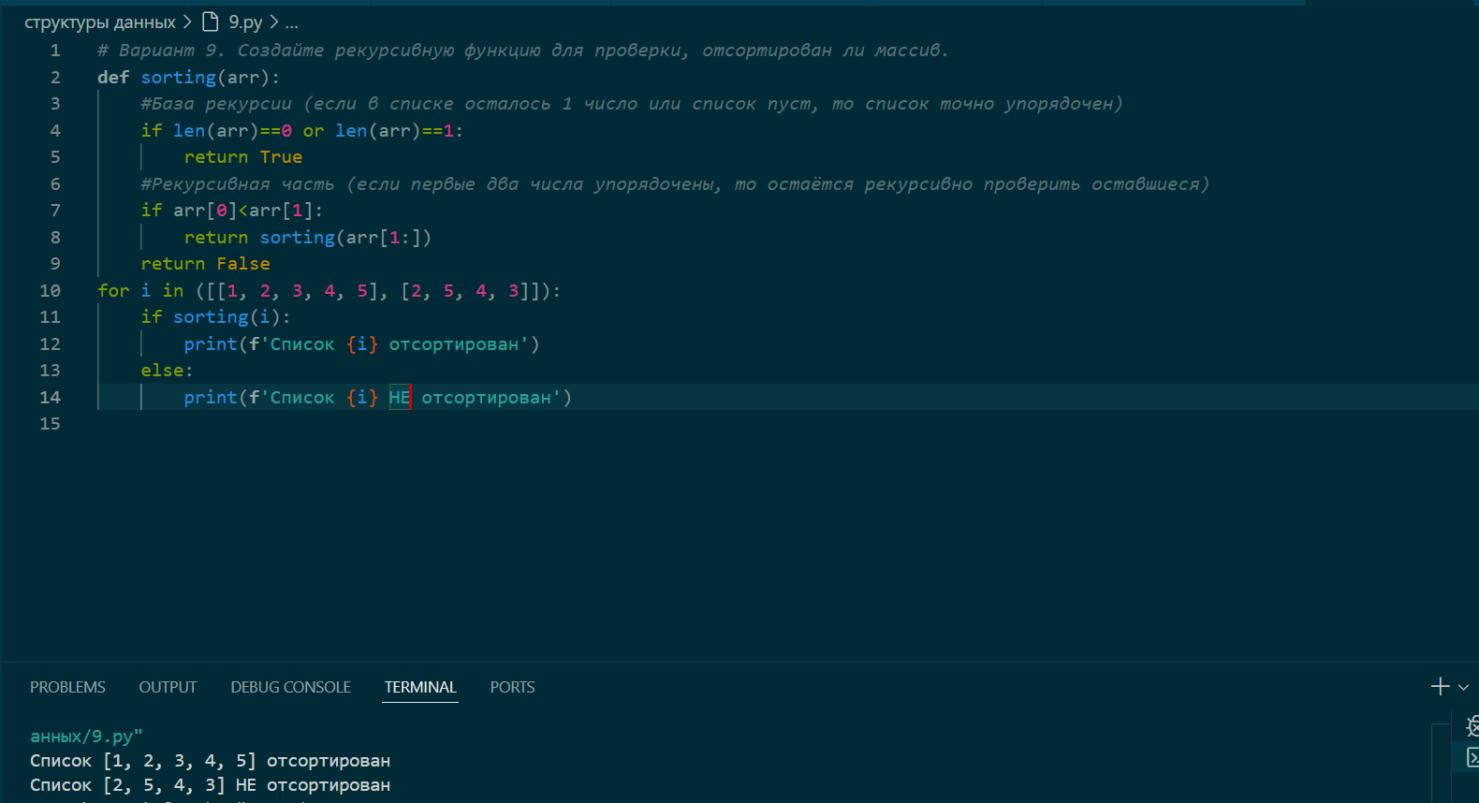
Вариант 12. Создайте функцию для генерации всех сочетаний размера k из n элементов.
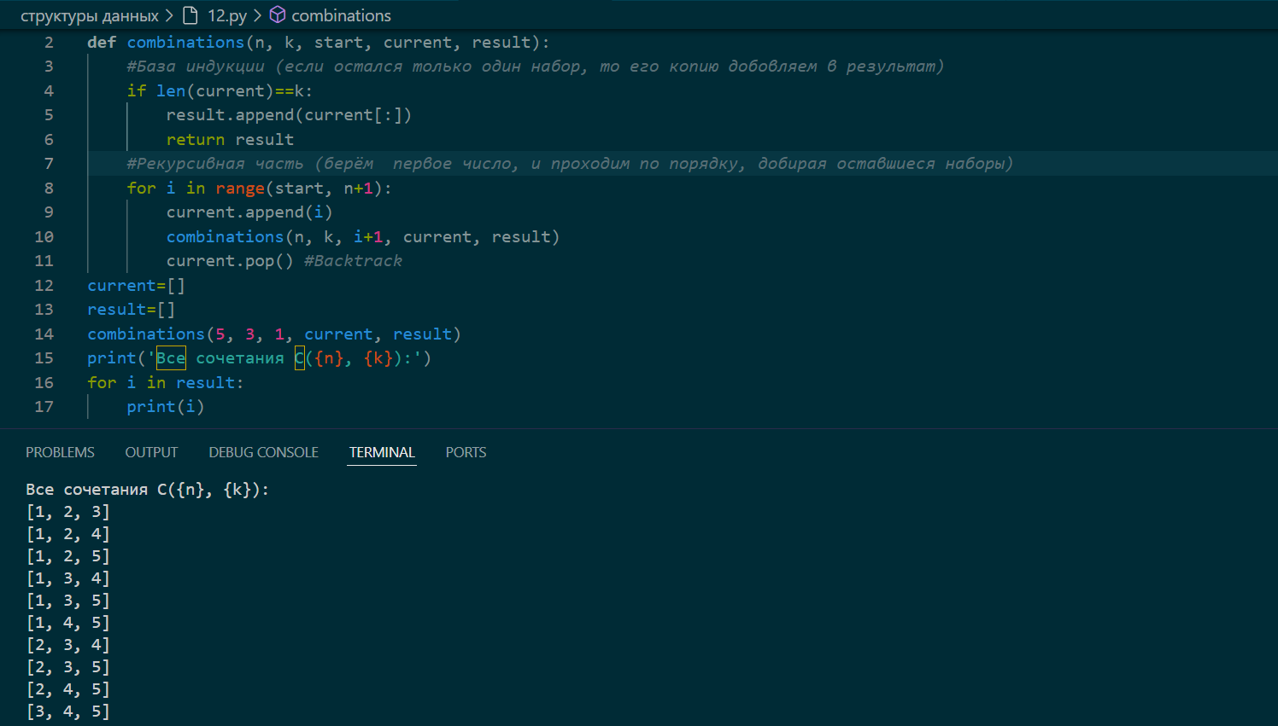
Вариант 14. Реализуйте решение судоку с помощью backtracking.
Сам код:
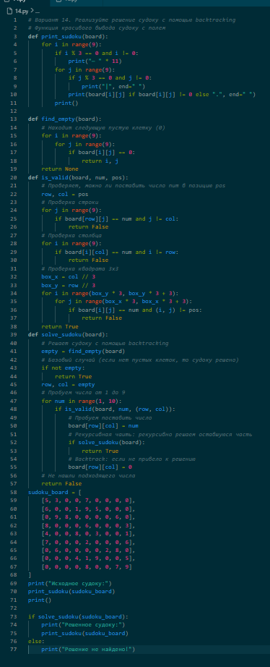

Результат работы кода:
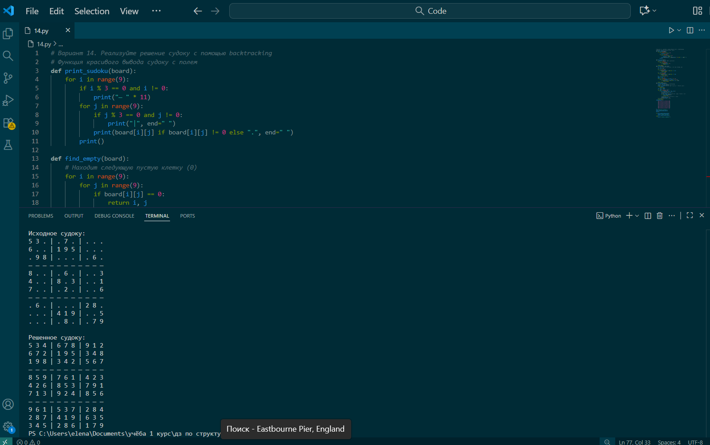
Вариант 16. Реализуйте три вида обхода бинарного дерева (preorder, inorder, postorder).
